’The 1619 Project’ stiller skarpt på racismens USA og fortæller en ensidig – men nødvendig – historie
The New York Times har med ’The 1619 Project’ genfortalt USA’s historie med racismen som omdrejningspunkt, og det har affødt heftig politisk kritik og igangsat en amerikansk historikerstrid. Projektet er nu mundet ud i en bog, der udfolder en ensidig fortælling. Men det gør den ikke mindre vigtig
Skrevet af:
Nicolai von Eggers
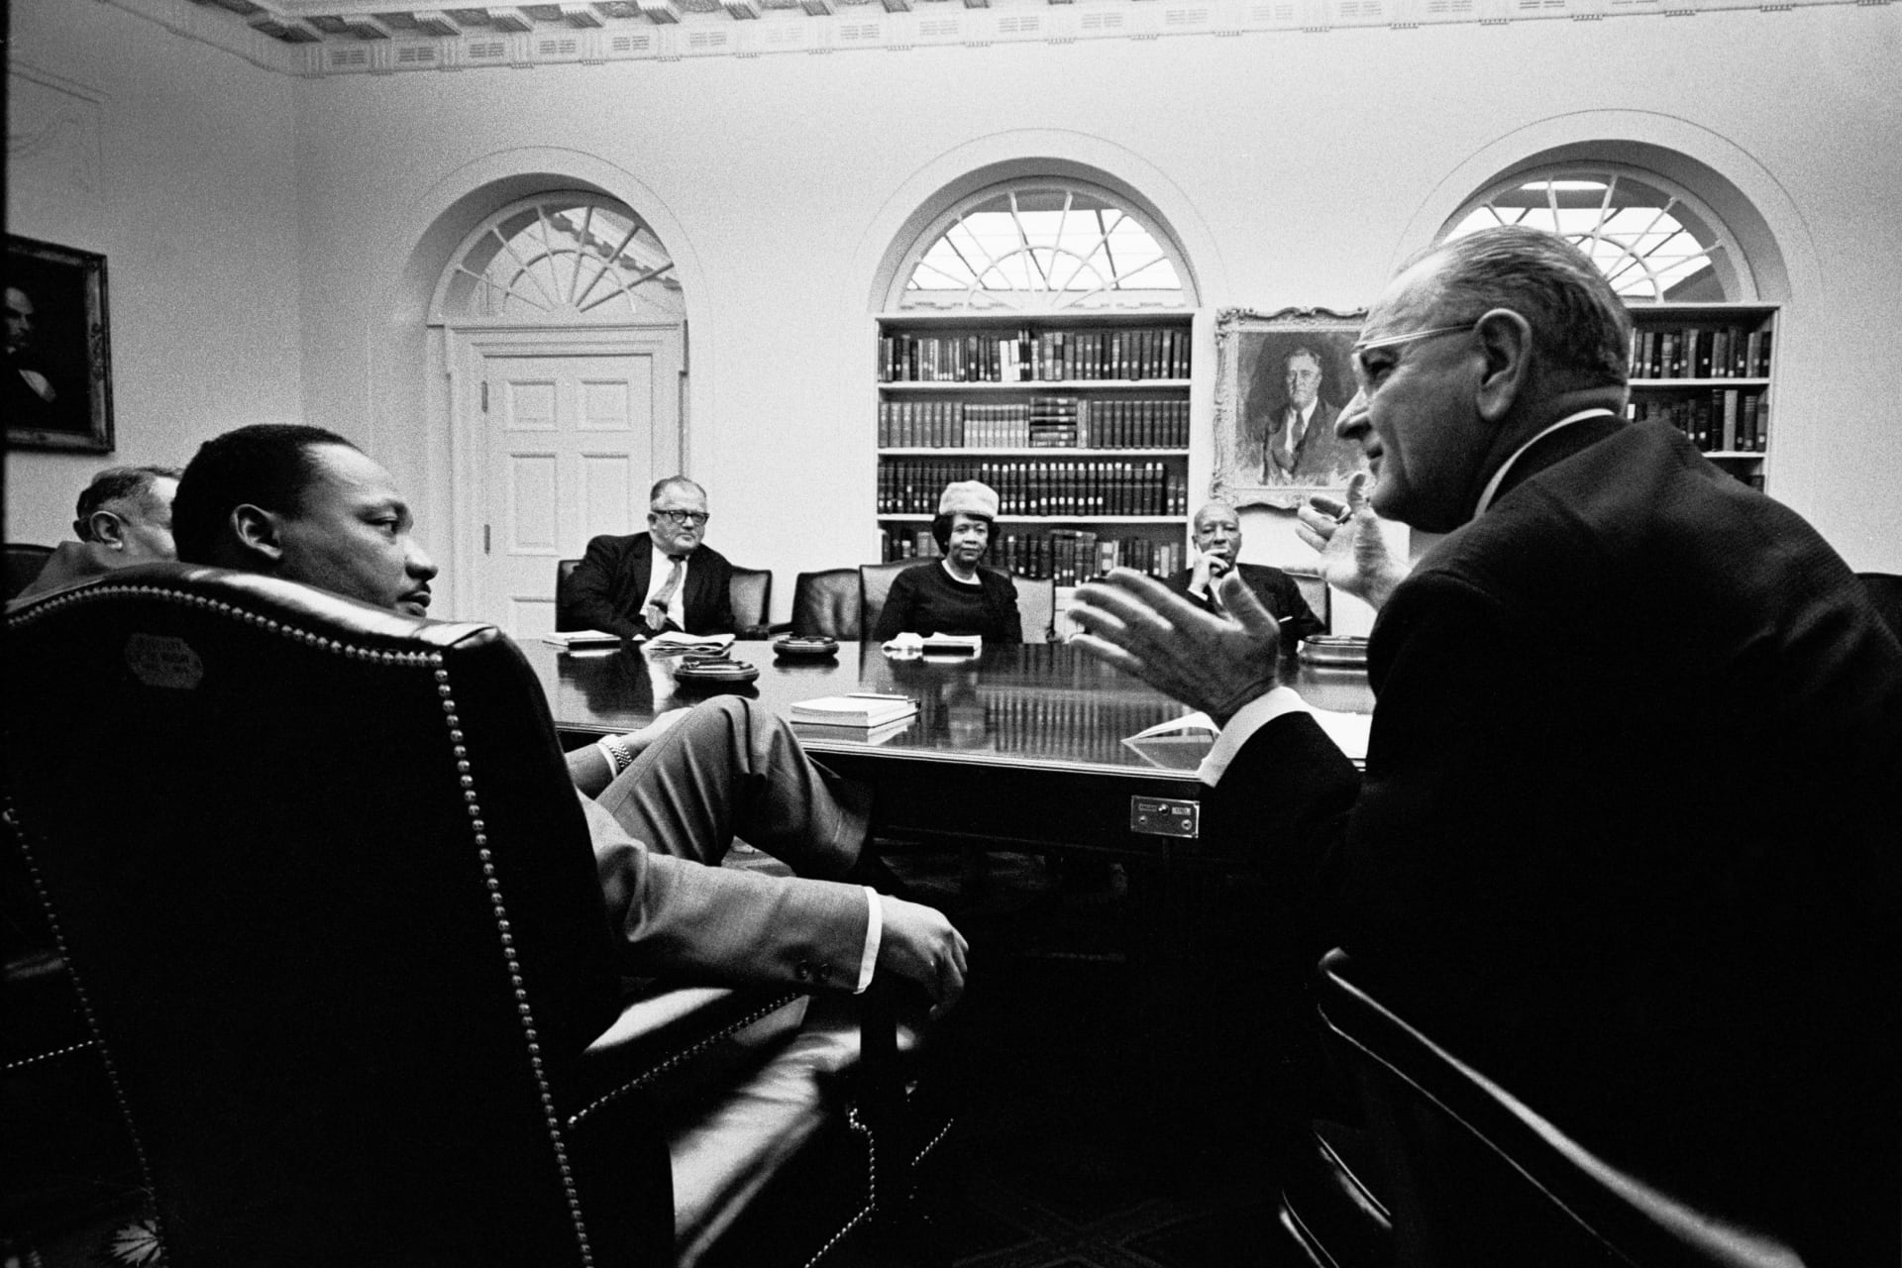
»Det moralske univers’ bue er lang, men bøjer mod retfærdighed,« mente Martin Luther King. Et syn på USA’s racisme og undertrykkelse, der deler amerikanske historikere i dag. På fotoet mødes borgerrettigheds- forkæmperen med præsident Lyndon B. Johnson i Det Hvide Hus i 1966.

12. februar 2022
(…) Det hele begyndte med 100 siders særtillæg til søndagsudgaven af The New York Times, udsendt i august 2019, hvor fortrinsvis afroamerikanske journalister, historikere og digtere genskrev USA’s historie. Her var tekster om alt fra borgerkrigen, racesegregering og byplanlægning til medicin, ægteskabslove og fængselsvæsnet – alt sammen set gennem det sorte Amerikas øjne.
Årstallet 1619 var ment som en provokation og en anledning til at se den amerikanske historie i et nyt lys. I 1620 ankom en gruppe hvide immigranter med skibet Mayflower til det fremtidige USA’s kyst. Før de gik i land, underskrev kolonisterne et dokument, hvori de lovede at inddrage hinanden og bidrage ligeligt til det fælles vel.
Mayflower og det rudimentære demokrati, der aftegnede sig her, er siden blevet en hjørnesten i den nationale myte om USA som det moderne demokratis vugge, hvor folk fra højst forskellige baggrunde har lige muligheder til at skabe deres liv.
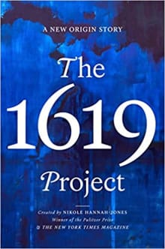
Året før Mayflowers ankomst, i 1619, var et andet skib imidlertid allerede nået frem til en anden amerikansk kyststrækning. Med sig ombord havde det portugisiske skib omkring 20 slavegjorte afrikanere, som blev solgt til lokale kolonister.
Hvad sker der, hvis vi begynder et år før, og ser 1619 frem for 1620 som USA’s grundlæggelse? Hvad sker der, hvis vi tager slaveriet og ikke de frie ejendomsbesiddere som udgangspunkt for vores fortælling? Hvad sker der, hvis vi ser historien fra de sortes frem for de hvides perspektiv?
Det er spørgsmålene, som 1619-projektet søgte at stille og besvare.

En skandaløs succes
Umiddelbart var initiativet en kæmpe succes. (…)
Men projektet blev også mødt af kraftig kritik. Konservative mente, at projektet var designet til at skabe racemæssig splittelse og underminere amerikaneres fælles tilknytning til ideer om national fremgang og forfatningens ukrænkelighed. (…)
Mitch McConnell, republikanernes leder i Senatet, har på det kraftigste opfordret lokale skolebestyrelser til at sørge for, at man ikke benytter 1619-materiale i skolerne. (…)
Der har dog også lydt kritik af 1619-projektet fra liberale stemmer, navnlig fra akademikere, som befinder sig på USA’s centrum-venstre-fløj.
I et åbent brev til The New York Times slog fem førende historikere således ned på det, de så som eklatante fejl i projektet. Anført af Sean Wilentz, professor ved Princeton, kritiserede de Nikole Hannah-Jones’ essay for at hævde;
- at Den Amerikanske Revolution brød ud i 1775, fordi kolonisterne ville forsvare slaveriet imod briterne, som truede med at afskaffe det;
-for at tegne et alt for ensidigt billede af Lincoln som en racist, der kun kynisk afskaffede slaveriet for at få sorte med i Nordstaternes hær under borgerkrigen (1861-65)
- og for at udelade den hvide modstand mod slaveri og derved fremstille det sorte USA som isoleret i kampen mod undertrykkelsen.
For historikere som Wilentz og medunderskriveren Gordon Wood, der har skrevet mange bøger om Den Amerikanske Revolution, handlede den om selvbestemmelse og frihed. For dem er USA’s historie især blevet formet af et progressivt (hvidt) USA, hvis liberale idealer gradvist slog igennem – først med revolutionen, så med borgerkrigen, der afskaffede slaveriet, og endelig med det 20. århundredes ophævelse af racesegregeringen.
1619-projektet havde således ikke bare begået nogle få fodfejl, men præsenterede ifølge historikerne en fortælling om USA, som i sin essens var uholdbar.
I sit essay havde Hannah-Jones konkluderet, at »antisort racisme er en del af dette lands dna«. Racismen fremstod altså ikke som noget overfladisk eller fortidigt, men som en afgørende del af historien og de nationale institutioner. For Wilentz og Wood er racismen derimod en mørk arv, som det amerikanske demokrati siden revolutionen gradvist har formået at overkomme.
Øjenåbnende fortællinger (…)
Bogen udgøres ikke af forskningsartikler, men af essays, digte, vignetter og fotografier.
Alle artikler er dog blevet minutiøst faktatjekket, og en lang række professionelle historikere har fagfællebedømt samtlige essays. (…)
I Khalil Gibran Muhammads essay »Sukker« lærer vi således om sukkerproduktionens betydning for Sydstaterne og de enorme produktionsenheders betydning for den gryende industrialisering – men også om fraværet af supermarkeder i sorte kvarterer, hvor indbyggernes kost derfor primært kommer til at bestå af sukkerholdige forarbejdede råvarer med dertilhørende sundhedseffekter.
I Dorothy Roberts’ essay »Racisme« bliver en anekdote om et pars modvilje mod at registrere deres ’race’ – i mange stater et krav for at blive gift – til en længere udredning af eugenikkens historie i USA, hvor raceregulering og -statistik var et vigtigt element; en form for statistik, som lever videre i en ny form i den moderne stat.
Og i Bryan Stevensons essay »Straf« tager han afsæt i sit arbejde som advokat for livstidsfængslede sorte børn, der bruges til at kaste et kritisk blik på det amerikanske fængselssystem og dets historiske udvikling.
Der er således tale om fortællinger, der væver nutidige institutioner og erfaringer sammen med USA’s historie og sociale kampe. 1619-projektet er i den forstand anvendt ’kritisk raceteori,’ hvor man forsøger at påvise en strukturel racisme, der er indlejret i amerikanske institutioner og hverdagsliv.
Det lykkes virkelig godt og resulterer i øjenåbnende læsninger.
Én historie, mange stemmer
Kritikken af projektet fra liberale akademikere som Wilentz og Wood handler om historisk nøjagtighed. Englænderne var ikke ved at afskaffe slaveriet, og derfor kan bevarelsen af slaveri ikke have været grundlag for Den Amerikanske Revolution, sådan som Hannah-Jones i første omgang hævdede.
Kritikken handler også om form. I modsætning til den historievidenskabelige bog taler essayet mere direkte ind i vores samtid, og 1619-forfatterne retter tydeligvis deres skyts mod eksisterende institutioner og deres baggrund.
Men kritikken handler lige så meget om en strid internt i det historiefaglige miljø. I artikler til Politico og Boston Review of Books har Leslie Harris og David Waldstreicher, begge historikere bag talrige bøger om USA’s historie og slaveri, påpeget, at 1619-projektets konklusioner ikke er særligt overraskende set i en akademisk optik: Projektet trækker på en tilgang til amerikansk historie, der efterhånden er veletableret og især siden årtusindskiftet har vundet tilslutning blandt mange forskere.
Denne strømning interesserer sig ikke primært for ledende politikere som Jefferson og Lincolns proklamerede idealer – sådan som Wilentz og Wood langt hen ad vejen har gjort. I stedet er dens fokus sociale institutioner og den sociale virkelighed. Det vil sige: Virkeligheden for alle medlemmer af det amerikanske samfund, inklusive kvinder, sorte og indfødte.
For nylig kom det således til et for historikere nærmest uhørt sammenstød mellem Gordon Wood og Woody Holton, professor ved University of South Carolina, der mødtes til en debat for at promovere deres respektive nye udgivelser. Holton, der har forsvaret 1619-projektet, anklagede Wood for at gå de konservatives ærinde med sin kritik. Wood kritiserede på sin side Holton for at politisere og hævdede, at historie er en desinteresseret videnskab, og at han intet ansvar havde for den politiske brug af hans argumenter. Polemikken fortsatte efterfølgende i medierne. (…)

Retningen i det moralske univers
En anden kilde til uenighed mellem den gamle og den nye generation af historikere handler mindre om datidens fakta og mere om historiens udvikling. I en berømt tale i 1968 udtrykte Martin Luther King sin berømte overbevisning, at »det moralske univers’ bue er lang, men bøjer mod retfærdighed«. Nok kæmpede USA fortsat med racisme og undertrykkelse, men i det store perspektiv bevægede nationen sig mod en stadig større grad af frihed og lighed.
Den samme fortælling finder man hos Wood og Wilentz såvel som i de amerikanske skolebøger, hvor en præsident som Lincoln ses som noget nær inkarnationen af amerikanske idealer. Man husker med andre ord Lincolns ophævelse af slaveriet, men dvæler mindre ved hans ideer om at lade sorte amerikanere flytte til Centralamerika, så USA kunne undgå racemæssige konflikter.
Politisk nåede fremskridtsfortællingen sit klimaks med Barack Obama, der i sin aftrædelsestale som præsident efter valget af Trump, proklamerede, at »for hver to skridt vi tager fremad, føles det ofte, som om vi tager ét tilbage – men på den lange bane er USA kendetegnet ved sin fremadskridende bevægelse«.
I essayet »Fremskridt« går den berømte antiracist Ibram X. Kendi i kødet på den udlægning.
»Jeg troede engang på denne fortælling,« skriver Kendi, der nu anser den for at være »ahistorisk, mytisk og ufuldstændig«.
Sandheden er snarere, at der bag USA’s umiddelbare fremskridt ofte gemmer sig en mørkere fortælling. Da Nordstaterne afskaffede slaveri efter revolutionen, fratog de samtidig sorte borgerrettigheder i eksempelvis Ohio og Illinois, hvor hvidhed var et krav for at kunne sidde i en jury. De politikere, der kæmpede mod slaveri i begyndelsen af 1800-tallet, kæmpede samtidig ofte for at deportere sorte og skabe en hvid stat. Landvindinger som borgerrettighedsbevægelsen i 1960’erne blev fulgt op med en socialpolitik, der holdt sorte ansvarlige for deres egen elendighed, da de nu formelt var lige få frie som hvide.
Det betyder ikke, at Kendi ikke anerkender perioder med reel fremgang såsom rekonstruktionstiden (1861-77), hvor Nordstaternes sejr og besættelse gjorde det muligt for sorte at opnå reelle forbedringer af deres vilkår. Men det moralske univers’ bue har ingen retning. Sejre har ifølge Kendi aldrig bragt den sorte bevægelse til podiet, men blot til en ny kamparena.
I denne optik er fremskridtsfortællinger farlige. De giver en falsk tryghed, der kun kan komme reaktionære kræfter til gode. Ideen om, at racismen nærmest allerede er forsvundet – eller i det mindste ikke er integreret i institutioner og sociale relationer – gør, at folk ikke kæmper aktivt imod. Eller at deres modstand ses som illegitim, når de gør det.
Fremskridtsfortællinger som hos Wilentz, Wood og Obama er således ikke blot overoptimistiske alternativer, men kommer i Kendi og 1619-projektets optik uforvarende til at tjene den institutionelle racismes sag.
(…)

